2. melléklet a 28/2017. (XII. 29.) önkormányzati rendelethez

A településképi szempontból meghatározó területek jegyzéke

1.
A településképi szempontból meghatározó területek jegyzéke

a) Tenkes elnevezésű, HUDD20001 jelű európai közösségi jelentőségű természetvédelmi rendeltetésű területek (Natura 2000 területek)

b) nemzeti ökológiai hálózat magterülete és ökológiai folyosó övezete

c) tájképvédelmi szempontból kiemelten kezelendő területek övezete

d) Siklós Város teljes közigazgatási területe a hatályos szabályozási tervlapokon (30/2004. (XI. 26.) helyi építési szabályzat melléklete) jelölt övezeti bontásban.

2/1.
A településképi szempontból meghatározó területek lehatárolásának térképi bemutatása

A táji és természetvédelmi területek lehatárolása:

2/2.

Az övezetek pontos térképi lehatárolásait a beazonosíthatóságot szem előtt tartva a település közigazgatási területének mérete miatt szabályozási tervlapok tartalmazzák:

Tájékoztatásul Siklós Város Szerkezeti terve

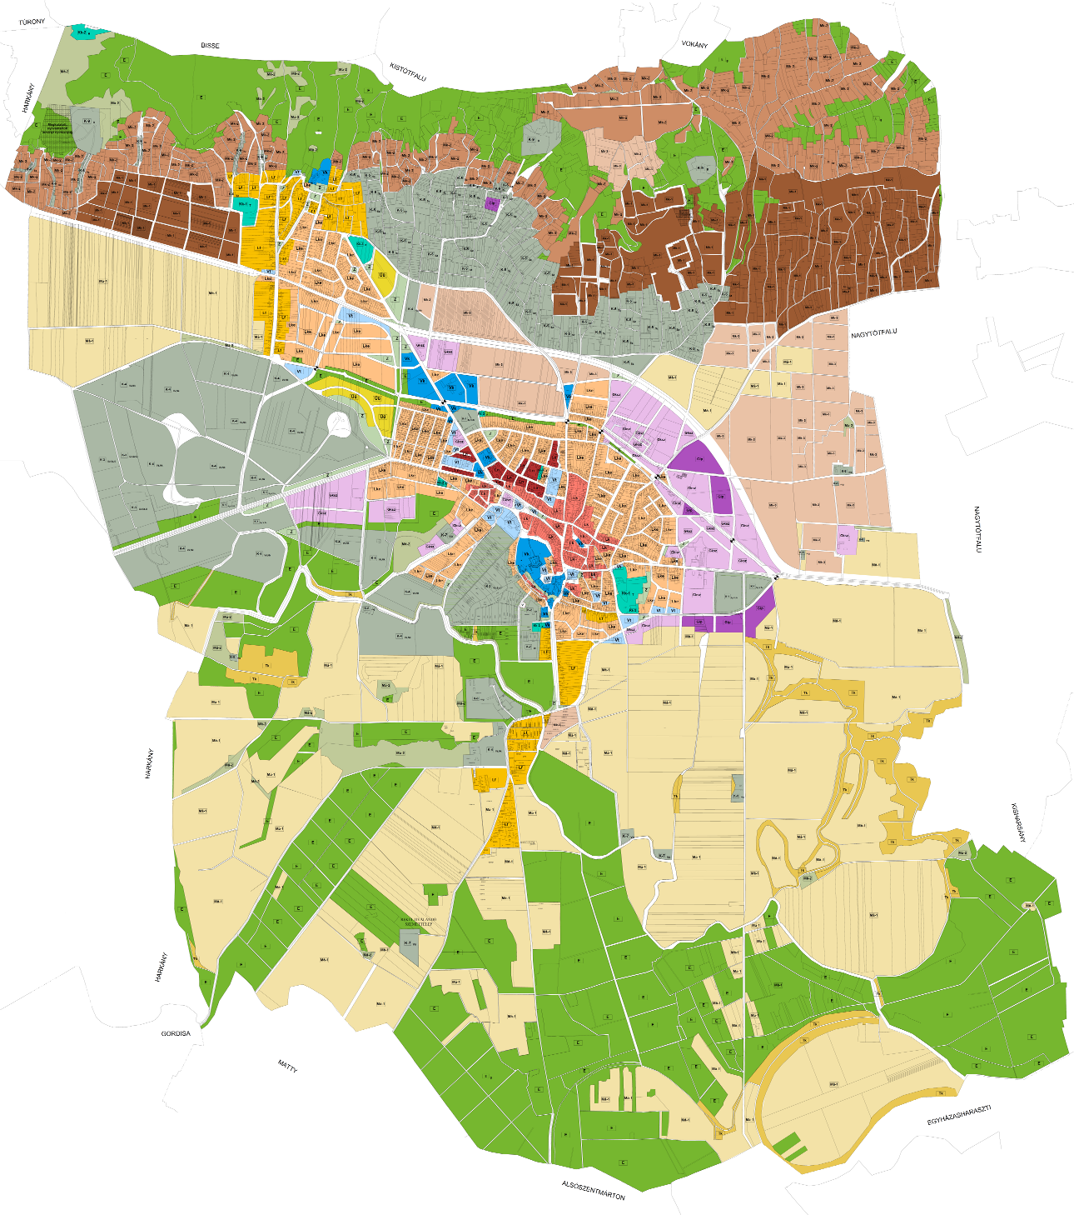

Az övezetek pontos térképi lehatárolásait a beazonosíthatóságot szem előtt tartva a település közigazgatási területének mérete miatt szabályozási tervlapok tartalmazzák:

Tájékoztatásul Siklós Város Szerkezeti terve

